MEDIENMITTEILUNG

Stärkung der Kompetenz von Entscheidern im Umgang mit Cyberrisiken

Die Informations-Suite dVPedia ist online

Nach einer einjährigen Pilotphase hat die Stiftung digiVolution die Information-Suite dVPedia jetzt online gestellt und öffentlich verfügbar gemacht. Sie soll die Kompetenz der Entscheidungsträger im öffentlichen und privaten Sektor im Umgang mit Cyberrisiken und den vielfältigen Herausforderungen der digitalen Mutation, global einfach und schnell verbessern. dVPedia Basics steht dabei nach einer Registrierung kostenlos zur Verfügung. Die Abo-Version dVPedia Pro zu einem günstigen Preis und mit ausgedehnten Recherchemöglichkeiten und weiteren Dienstleistungen wird nächste Woche aufgeschaltet.

Informationen über Cyberbedrohungen sind ein öffentliches Gut. Auch Personen, die sich kein Abo leisten können, müssen Zugang zu Inhalten haben, die für ihre Sicherheit unerlässlich und um die Herausforderungen der digitalen Mutation, insbesondere bei der Cybersicherheit, zu bewältigen. Der Bund, grosse Kantone und bedeutende Unternehmen verfügen häufig über die entsprechenden Mittel. Eine Gemeinde, ein KMU oder eine Privatperson hingegen sind den immensen Bedrohungen meist hilflos ausgeliefert. Aus diesem Grund hat digiVolution dVPedia entwickelt, das sich vorrangig an Privatpersonen, KMU, Kantone und Gemeinden richtet, um ihnen eine Reihe von Dienstleistungen anzubieten, die ihren Bedürfnissen entsprechen, und zwar in frei zugänglicher Form und Qualität.
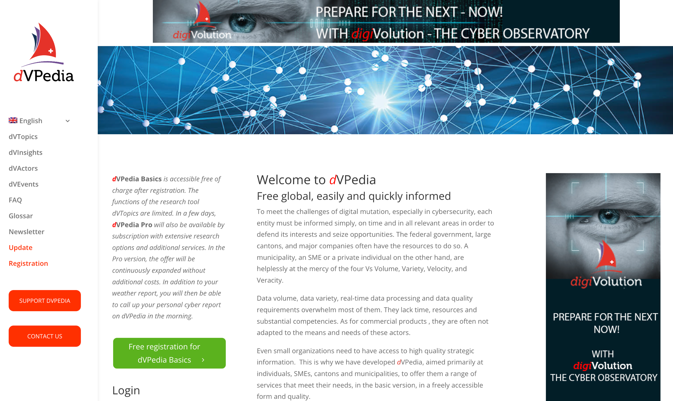
dVPedia Basics bietet in drei Sprachen (Deutsch, Französisch und Englisch) eine automatische Verfolgung der Cybernachrichten, eine Auflistung der Schweizer Unternehmen und Institutionen im Bereich IT/IT-Sicherheit mit allen relevanten Informationen, wichtige Hintergrundartikel, ein Glossar, einen Kalender mit relevanten Veranstaltungen in der Schweiz und einen Link zu den periodischen Newslettern von digiVolution. Diese Version wird auch über Werbung und Sponsoring finanziert. Die Nutzer verfügen damit bereits über ein einzigartiges dynamisches Angebot, das ständig verbessert und auf Sensibilisierung und Antizipation ausgerichtet wird.

dVPedia Pro wird Anfang Oktober aufgeschaltet und bietet zu einem erschwinglichen Abonnement erweiterte neuartige Analyse-Möglichkeiten zu Cyberrisiken. Dazu können KI-gestützt textgenerierte Zusammenfassungen der gesuchten Elemente erstellt werden. Ausserdem bietet dVPedia Pro zusätzlich zur Basisversion praktische Informationen, (einschliesslich Helpdesk), die es Entscheidungsträgern ermöglichen, sich strategisch für die Herausforderungen des digitalen Wandels und des Datenschutzes zu wappnen. dVPedia Enterprise schliesslich richtet sich an Unternehmen und Institutionen, die einen auf sie zugeschnittenen Dienst benötigen und bietet, auf Anfrage, verschiedene Möglichkeiten, die auf einem 360-Grad-Monitoring basieren.

dVPedia wurde von der gemeinnützigen Stiftung digiVolution und ihrem Experten-Netzwerk entwickelt. Die gesamte Suite wird künftig der dVCyberGroup AG anvertraut, der neu gegründeten Firma der Stiftung, die ihre Projekte in die Praxis umsetzen wird. Das EPFL-Spin-off LinkAlong leistete mit seinem Analysetool Peek, das das dVTopics-Modul speist, einen entscheidenden Beitrag.

Die Stiftung digiVolution
Die Kernaufgabe der Stiftung digiVolution besteht in einer Beobachtungsstelle für die digitale Mutation. Sie bietet Analysen und Empfehlungen an, die für alle zugänglich sind, in erster Linie jedoch für Entscheidungsträger. 85 Newsletter mit unzähligen Links und Hinweisen auf fundmentale und zukunftsweisende Entwicklungen im digitalen Raum wurden bisher veröffentlicht. Aufgrund ihrer Arbeit und der einzigartigen Felderfahrung ihres Netzwerkes ist die Stiftung eindeutig zum Schluss gekommen, dass die Bewältigung der vielfältigen Sicherheitsherausforderungen der digitalen Mutation den Ansatz "Gesamtverteidigung" erfordert. Jeder, vom Einzelnen bis zum Staat - der für den Zusammenhalt des Ganzen verantwortlich ist - muss zur gemeinsamen Sicherheit beitragen. Dazu wurde unter anderem die Online-Informations-Suite dVPedia entwickelt und mit «Horizon 5.0» ein Forschungsprogramm initiiert.

Bern, 28. September 2023

Für weitere Informationen:
Reiny Schnyder
Stiftungsratsmitglieder und Head of Communications
Mobil +41 79 300 84 13
E-Mail : reiny.schnyder@digivolution.swiss

